Фестиваль організований спільно виконавчим комітетом Запорізької міськради та обласної туристичною асоціацією за підтримки Запорізької обласної державної адміністрації.
Метою фестивалю є просування на південно-східному туристичному ринку України нового туристичного продукту та пропозицій, розширення кола ділових партнерів, активізація маркетингової та інвестиційної політики.
Запорізький туристичний фестиваль – ярмарок «Запоріжжя – місце щастя» презентуватиме туристичні продукти міста Запоріжжя та Запорізької області – туристичні об’єкти, заклади культури та розміщення (готелі, бази відпочинку, пансіонати, санаторії, хостели), заклади харчування (кафе, ресторани), зелені садиби; представників пізнавального туризму, етнотуризм, екстремального туризму, пляжного туризму на узбережжі Азовського моря.
До участі запрошуються туроператори і турагенства, готельєри і спеціалісти гостинності, представники баз відпочинку, пансіонатів, зелених садиб тощо. Для туроператорів, агентств, готельєрів та підприємств сфери гостинності за заявками на безоплатній основі надаються робочі місця, де можна буде обговорити умови праці, цінову політику в новому сезоні, укласти договори.
У програмі фестивалю – презентація нових туристичних маршрутів, зустрічі з відомими мандрівниками, розважальні програми для дітей та дорослих, розіграш путівок та призів від учасників фестивалю, показові виступи представників екстремальних видів спорту, презентація туристичної літератури, виступи колективів, та багато іншого. Для представників засобів масової інформації 23 квітня буде організовано інформаційний тур до узбережжя Азовського моря, де журналісти зможуть переконатися у перевагах відпочинку на азовському узбережжі, відвідати бази відпочинку, заклади харчування, розважальні об’єкти та об’єкти інфраструктури міста Бердянська- туристичного центру Азовського узбережжя.
За заявками для учасників заходу надаються виставкові місця (заявка на участь у фестивалі-ярмарку додається).
Телефони для довідок: (061)239-06-33, (096) 109-04-56 (Нічта Катерина Володимирівна).

Запорізький туристичний
фестиваль-ярмарок
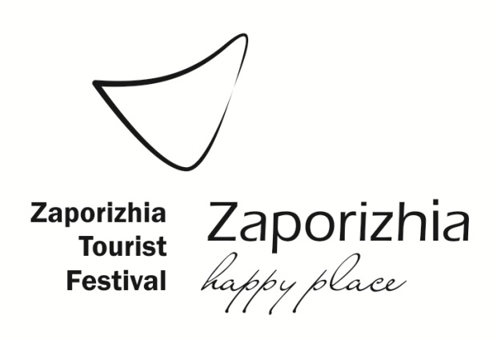
ЗАПРОШУЄ
22 квітня 2017 року з 10.00
м. Запоріжжя каскад «Райдуга»

Заявка на участь у фестивалі-ярмарку

П.І.Б. контактної особи

Назва компанії

Кількість представників

Контакти:
область
населений пункт,
поштова адреса
телефон,
e-mail

Сфера діяльності

Розмір власного додаткового обладнання

Участь у прес-турі
(представники регіональних ЗМІ) ТАК НІ

** Виставкове місце надається безкоштовно (палатка, стіл, 2 стільця)

*** Заявка подається до 12 квітня 2017 року на ел. адресу: zaptur@ukr.net

Телефони для довідок: (061) 239-06-33, (096) 109-04-56 Катерина.

